Jueves
27
de octubre

Primero de Primaria
Artes

Mundo de colores

Aprendizaje esperado: utiliza los colores primarios para combinarlos, y distingue los colores cálidos y fríos.

Énfasis: experimenta la combinación de colores primarios para producir los secundarios (naranja, verde y morado)

¿Qué vamos a aprender?

Utilizarás los colores primarios para combinarlos y distinguirás los colores cálidos y fríos.

Experimentarás la combinación de colores primarios para producir los secundarios (naranja, verde y morado)

Explorarás obras cuya composición sean colores secundarios, los identificarás y producirás para crear obras propias.

En esta sesión continuarás trabajando con los distintos colores que aprendiste el día de ayer, además elaborarás tus propias creaciones.

¿Qué hacemos?

Con los colores primarios, azul, amarillo y rojo, puedes generar más colores ¿Te gustaría saber cómo?

Te invito a explorar como ocurre la mezcla de los colores.

Existe una clasificación básica de los colores: primarios y secundarios. Estos colores forman el círculo cromático

Actividad 1. Los colores secundarios

Para esta actividad, necesitarás los siguientes materiales:

- Pintura o acrílica o acuarela roja
- Pintura acrílica o acuarela azul
- Pintura acrílica o acuarela amarilla
- Hojas de periódico o plástico para proteger la superficie
- Hojas blancas, cuaderno de dibujo o una cartulina
- 2 pinceles o brochas
- 2 vasos desechables con agua de la llave
- Toallas de papel
- 6 taparroscas o tapas de garrafón, o pequeños recipientes para la pintura

Dibuja o pide ayuda a un adulto, papá, mamá, o a quién te acompañe para que dibujen un círculo de esta forma:

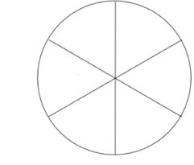

De las 6 divisiones del círculo, pinta una con rojo, deja uno sin pintar, el siguiente será azul, luego blanco, y por último, el amarillo. Entre cada uso debes de lavar y secar tu pincel para que no se manche.

Deberá de quedarte como este:

En alguna de las taparroscas que tienes destinadas para las pinturas realizarás mezclas, para obtener colores nuevos, elaborarás las siguientes combinaciones, solo mezcla un poco y revuelve con un abatelenguas.

- Rojo y azul = morado

Con ese color, colorearas el espacio que hay entre ambos colores (rojo y azul). Enjuaga tu pincel y sécalo. Combina:

- Azul y amarillo= verde

De igual forma, colorea con el verde, el espacio entre amarillo y azul, vuelve a limpiar y secar tu pincel, y por último

- Amarillo y rojo = naranja

Colorea de naranja el espacio disponible, entre amarillo y rojo

Los nuevos colores, morado, verde y naranja, son los COLORES SECUNDARIOS, círculo cromático debió quedar parecido a este

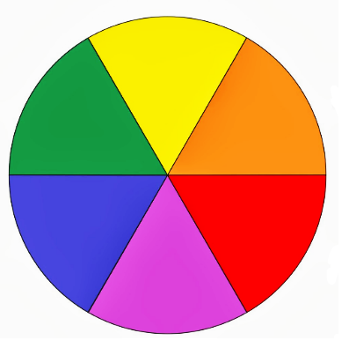

Actividad 2. Las creaciones artísticas

Los colores pueden transmitir varias emociones o sensaciones, incluso te pueden remitir a imágenes de cosas o situaciones, por ejemplo, el rojo puede recordarte el fuego o el calor, el azul calmo, pero también un lugar frío o nevado, el verde a un lugar con vegetación.

Menciona qué te transmiten o con qué relacionas algunos colores del círculo cromático que acabas de crear.

Te invito a observar algunas creaciones artísticas en donde los artistas usan los colores.

- IMAGEN 1. Barca en la tormenta

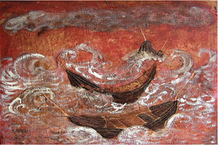

¿Qué observas? ¿Qué colores hay? ¿Qué estará sucediendo ahí? ¿Qué historia te imaginas? ¿Por qué la artista usaría esos colores? ¿Qué emociones o sentimientos te transmite la obra y sus colores?

- IMAGEN 2 El dormitorio

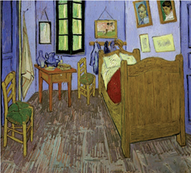

¿Qué observas? ¿Qué colores hay? ¿Qué historia contarías con esa imagen? ¿Qué emociones te genera?

Reflexiona sobre los colores predominantes en ambas imágenes, los rojos, naranjas y los azules o verdes.

En ambas obras se pueden apreciar en su conjunto colores primarios y secundarios, pero en la primera hay una predominancia de rojos y anaranjados conocidos como COLORES CÁLIDOS, mientras que en la segunda hay una predominancia de azules y toques verdes, por lo cual es un ejemplo del uso de COLORES FRÍOS.

Actividad 3. El artista que llevamos dentro

Te invito a crear obras usando los colores que conociste el día de hoy, apóyate en tu círculo cromático para identificar el grupo de colores cálidos y fríos.

Piensa qué tipo de colores (cálidos o fríos) reflejan cómo te sientes el día de hoy, realiza trazos libres dependiendo lo que quieras plasmar, es el sentir así que no hay trazos definidos para las sensaciones

Continúa haciendo trazos, utilizando las pinturas creadas previamente o toma directamente de los frascos.

Cuando concluyas con tu obra, dale un nombre, identifica el significado de toda la obra y coméntalo con tu familia.

Actividad 4. Del color al movimiento

Para está actividad requieres tiras de papel crepé en colores cálidos y en colores fríos.

¿Si pudieras moverte para expresar tu pintura, cómo lo harías?

Realizar movimientos que expresen las emociones plasmadas en los colores de tus obras

Utiliza las tiras de papel crepé de la gama que elegida en tu obra (tonos cálidos o fríos)

Escucha la siguiente pieza musical mientras te mueves libremente, moviendo las tiras con las manos para crear movimiento.

- Lumiere
https://aprendeencasa.sep.gob.mx/multimedia/RSC/Audio/202010/202010-RSC-RAkne45smE-Lumiere.mp3

¿Cómo te sentiste? ¿Cuál fue tu experiencia de plasmar tus creaciones, pero esta vez con movimiento?

Recapitulando lo aprendido

- Repasaste los colores primarios
- Pintaste un círculo cromático para saber cómo puedes crear los colores secundarios
- Exploraste algunas obras y notaste que los colores pueden ser cálidos o fríos dependiendo los tonos que predominan
- Creaste obras con los colores a partir de su tonalidad
- Expresaste tus obras con movimientos acompañados del color

Ahora que ya conoces más sobre los colores, observa a tu alrededor y admira los colores que nos brinda la naturaleza en nuestro entorno.

¡Buen trabajo!

Gracias por tu esfuerzo.

María Astorga, encausto sobre madera 50X50 cm

